公司内部VPN使用手册

1. 说明

由于公司网络调整，目前内部VPN进行了调整。现在公司内部VPN的使用有2种方法。一种是通过SSL VPN客户端拨VPN，另一种是通过浏览器拨SSLVPN。建议大家使用SSLVPN客户端，因为SSLVPN客户端不存在 浏览器不兼容，掉线等问题。使用的具体流程如下：

1. SSL VPN使用方法

利用SSL VPN，可以直接访问公司的堡垒机，防火墙等内部资源。如可以访问公司内部堡垒机:https://172.16.89.241/，南汇堡垒机<https://180.163.69.4/>等。

步骤如下：

1. 打开SSL VPN客户端，输入地址，用户名密码，点击登录即可访问公司内部资源。

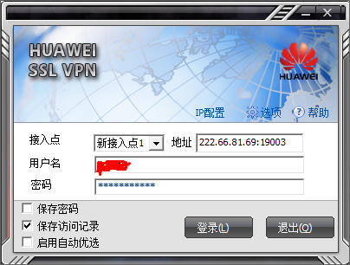

SSL VPN客户端见附件。

使用浏览器进行拨SSLVPN，建议大家使用IE浏览器拨SSLVPN。

具体步骤如下：

1. 访问SSL VPN地址：<https://222.66.81.69:19003/>，建议大家使用IE浏览器，注意使用管理员权限打开，浏览器的安全级别为默认级别。





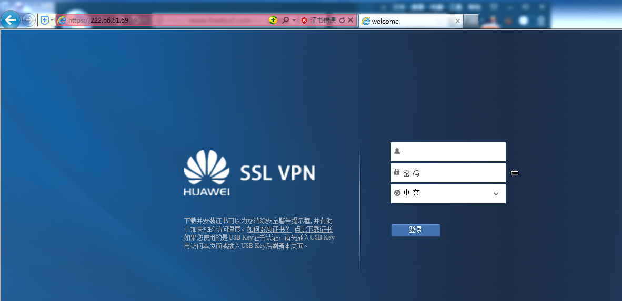

1. 输入您的用户名和密码进入，看到有网络扩展，点击启动即可访问公司内部的资源。

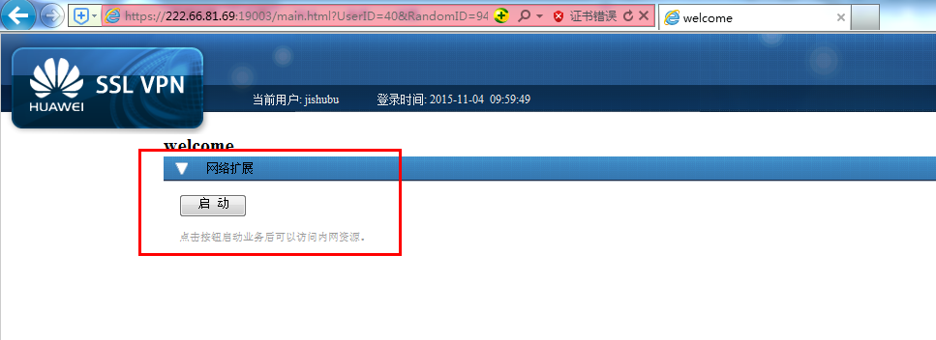

1. 点击右上角的选项你可以在页面上修改你的SSLVPN的密码。

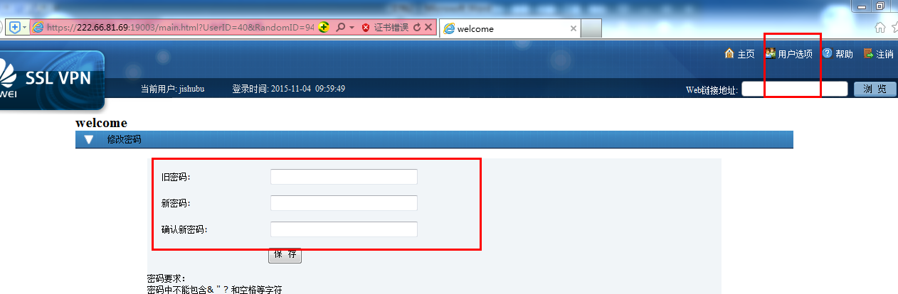

1. 附件

